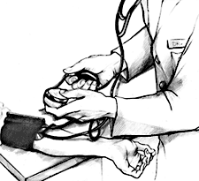
Diabetes & High Blood Pressure

What is Diabetes?
Diabetes is a condition that means having too much sugar in the blood. When we eat food, the body turns it into sugar to use for energy. With diabetes, the body doesn’t produce enough or any of the chemical insulin that helps us use the food we eat as energy. Without exercise, a healthy nutritious diet, and sometimes medications, diabetes will go uncontrolled, and the unused food (sugar) will stay in the blood and eventually cause complications in the body.

What is High Blood Pressure?
The Human Body
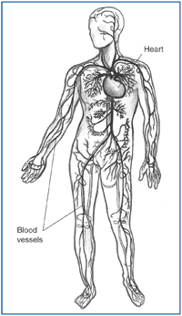
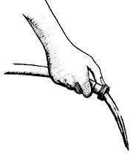
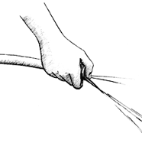

Clear Vessel = Normal Pressure
Blocked Vessel = High Pressure
When your blood vessels, like the hose shown above, are blocked by fat and cholesterol, the heart has to INCREASE the Blood Pressure to move the blood through the body. This causes high blood pressure.

High Blood Pressure = 140/90
Good Blood Pressure = 130/85
Great Blood Pressure = 120/80

High Blood Pressure is Dangerous because it can cause life threatening strokes and heart attacks. If you have any warning signs of a heart attack or a stroke, get medical care immediately—don’t delay. Early treatment of heart attack and stroke in a hospital emergency room can reduce damage to the heart and the brain.
Your heart and blood vessels make up your circulatory system. Your heart is a muscle that pumps blood through your body, through blood vessels like veins and arteries.

Can having diabetes affect my blood pressure?
- If you have diabetes, you are twice as likely as other people to have heart disease or a stroke.

- You can cut back or prevent your risk of heart disease and stroke by controlling the ABCs of diabetes—A1C (blood glucose), blood pressure, and cholesterol, eating healthy foods, being physically active, losing weight, quitting smoking, and taking medications (if needed).

La Diabetes y La Presión Arterial Alta

¿Qué es la Diabetes?
La Diabetes es una enfermedad que significa tener mucho azúcar en la sangre. Cuando tomamos alimentos, el cuerpo los transforma en azúcar para usarla como energía. Con diabetes, el cuerpo no produce suficiente o nada de insulina, sustancia química que nos ayuda a transformar los alimentos que comemos en energía. Sin ejercicio, una dieta nutritiva saludable, y algunas veces medicamentos, la diabetes no tendrá ningún control y la comida que no se use (azúcar) se quedará en la sangre y terminará por causar complicaciones en el cuerpo.

¿Que es la Presión Arterial Alta?
El Cuerpo Humano

Vaso obstruido = Presión Alta
¿Tener diabetes puede afectar a mi presión arterial?
Cuando sus vasos sanguíneos, como se muestra en el dibujo de la manguera, están obstruidos por grasa y colesterol, el corazón tiene que AUMENTAR la Presión Sanguínea para mover la sangre por todo el cuerpo. Esto causa presión arterial alta.

Presión Arterial Alta = 140/90
Presión Arterial Buena = 130/85
Presión Arterial muy buena = 120/80

La Presión Arterial Alta es Peligrosa porque puede causar derrames cerebrales que amenazan su vida y ataques al corazón. Si tiene alguna señal de aviso de un ataque al corazón o derrame, obtenga atención medica inmediatamente – no lo retrase. Un tratamiento temprano de un ataque al corazón o un derrame en la sala de emergencias de un hospital puede reducir el daño al corazón o al cerebro.
Vaso no obstruido = Presión Normal
Su corazón y sus vasos sanguíneos forman su sistema circulatorio. Su corazón es un músculo que bombea la sangre a todo su cuerpo, a través de los vasos sanguíneos como venas y arterias.
- Si tiene diabetes, usted tiene el doble de probabilidades que otra gente de tener enfermedades de corazón o un derrame cerebral.

- Usted puede reducir o prevenir el riesgo de una enfermedad de corazón o un derrame cerebral controlando las cosas básicas de la diabetes-el A1C (prueba de la glucosa en la sangre), presión arterial, y colesterol, comiendo alimentos saludables, haciendo ejercicio con regularidad, perdiendo peso, dejando de fumar y tomando medicamentos (si es necesario).

